BAB II
LANDASAN TEORI

II.1 Landasan Hukum
Penelitian yang dilakukan memerlukan dasar hukum yang jelas.Adapun dasar hukum tersebut adalah:
- Undang – undang Nomor 17 Tahun 2008 tentang pelayaran.
Pasal 1 ayat 45 : Alur Pelayaran adalah perairan yang dari segi kedalaman, lebar, dan bebas hambatan pelayaran lainnya dianggap aman dan selamat untuk dilayari.
- Peraturan Pemerintah Nomor 5 Tahun 2010 Tentang Kenavigasian
  - Pada pasal 45 ayat 1 : “Untuk menjamin keselamatan, keamanan, ketertiban, dan kelancaran lalu lintas dan angkutan di alur pelayaran sungai dan danau wajib dilengkapi fasilitas alur pelayaran.”
Fasilitas alur pelayaran sungai dan danau sebagaimana dimaksud pada ayat diatas yang kemudian disebutkan pada ayat selanjutnya ialah sebagai berikut:
- Kolam pemindahan kapal
- Bendungan pengatur kedalaman alur
- Bangunan pengangkat kapal
- Kanal
- Rambu
- Pos pengawasan
- Halte
- Pencatat skala tinggi air
- Bangunan penahan arus
- Bangunan pengatur arus
- Dinding penahan tanah/tebing sungai, dan
- Kolam penampung lumpur
Pada pasal 108 ayat 3 menyebutkan kriteria faktor di luar kapal yang mempengaruhi keselamatan berlayar meliputi:
- Panjang alur perairan
- Banyaknya tikungan
- Lebar alur perairan
- Rintangan/bahaya navigasi di alur perairan
- Kecepatan arus
- Kecepatan angin
- Tinggi ombak
- Ketebalan/kepekaan kabut
- Jenis tambatan kapal
Keadaan Sarana Bantu Navigasi Pelayaran
- Peraturan Menteri Perhubungan Republik Indonesia Nomor 25 Tahun 2015 Tentang Standar Keselamatan Angkutan Sungai, Danau, dan Penyeberangan
    - Pasal 1 ayat 1 : Keselamatan adalah suatu keadaan terpenuhinya persyaratan keselamatan yang menyangkut angkutan di perairan, kepelabuhanan, dan lingkungan maritim.
    - Pasal 1 ayat 2 : Penyelenggara sarana dan prasarana serta sumber daya manusia bidang transportasi sungai, danau dan penyeberangan wajib memenuhi standar keselamatan;
    - Pasal 1 ayat 3 : Standar keselamatan bidang transportasi sungai, danau dan penyeberangan sebagai dimaksud pada ayat 2, merupakan acuan bagi penyelenggara sarana dan prasarana bidang transportasi sungai, danau dan penyeberangan yang meliputi:
- Sumber Daya Manusia;
- Sarana dan/atau Prasarana;
- Standar Operasional Prosedur;
- Lingkungan

4. Peraturan Menteri Perhubungan Nomor 52 Tahun 2012 Tentang Alur Pelayaran Sungai dan Danau.
- Pasal 1 ayat 1 : “Alur Pelayaran Sungai dan Danau adalah perairan sungai dan danau, muara sungai, alur yang menghubungkan 2 (dua) atau lebih antar muara sungai yang merupakan satu kesatuan alur pelayaran sungai dan danau yang dari segi kedalaman, lebar, dan bebas hambatan pelayaran lainnya dianggap aman dan selamat untuk dilayari.”
- Pasal 1 ayat 3 : “Fasilitas Alur-Pelayaran Sungai dan Danau adalah sarana dan prasarana yang wajib dilengkapi untuk menjamin keselamatan, keamanan, ketertiban, dan kelancaran lalu lintas dan angkutan pada suatu alur-pelayaran.”
- Pasal 1 ayat 4 : “Buku Petunjuk Pelayaran di Sungai dan Danau adalah buku panduan yang berisi petunjuk atau keterangan yang dipergunakan sebagai pedoman bagi para awak kapal sungai dan danau dalam berlayar dengan selamat.”
- Pasal 1 ayat 9 : ”Rambu adalah fasilitas berupa tanda-tanda dalam bentuk tertentu yang memuat lambang, huruf, angka, dan atau perpaduan diantaranya yang dapat berupa papan berwarna atau pelampung dan/atau isyarat sinar yang digunakan untuk memberikan larangan, perintah, petunjuk, dan peringatan bagi pemakai alur pelayaran sungai dan danau.”
- Pasal 1 ayat 12 : Pencatat Skala Tinggi Air adalah fasilitas yang digunakan untuk memantau ketinggian muka air sungai dan danau.
- Pasal 12 ayat 1, Kelas alur pelayaran terdiri atas :
      - Alur Pelayaran kelas I
      - Alur Pelayaran kelas II; dan
      - Alur Pelayaran kelas III.
- Pasal 12 ayat 2, Klasifikasi alur pelayaran sebagaimana dimaksud pada ayat 1 dilakukan berdasarkan kriteria:
- Kedalaman sungai
- Lebar sungai
- Tinggi ruang bebas dibawah bangunan yang melintas diatas sungai dalam
j. Pasal 13 ayat 1 Alur-pelayaran kelas I sebagaimana dimaksud dalam Pasal 12 ayat (1) huruf a harus memenuhi persyaratan teknis:
1) Memiliki kedalaman sungai dan danau lebih dari 10 (sepuluh) meter;
2) Memiliki lebar alur lebih dari 250 (dua ratus lima puluh) meter; dan
3) Memiliki ruang bebas di bawah bangunan yang melintas di atas sungai lebih dari 15 (lima belas) meter.
- Pada Pasal 13 ayat 2, Alur pelayaran kelas II harus memenuhi persyaratan teknis:
- Memiliki kedalaman sungai dan danau antara 5 (lima) sampai dengan 10 (sepuluh) meter;
- Memiliki lebar alur lebih antara 100 (seratus) sampai dengan 250 (dua ratus lima puluh) meter;
- Memiliki ruang bebas dibawah bangunan yang melintas diatas sungai antara 10 (sepuluh) meter samapai 15 (lima belas) meter.
- Pasal 13 ayat 3, Alur pelayaran kelas III harus memenuhi persyaratan teknis:
- Memiliki kedalaman sungai dan danau lebih kecil dari 5 (lima) meter;
- Memiliki lebar alur lebih kecil dari 100 (seratus) meter; dan
- Memiliki ruang bebas dibawah bangunan yang melintas lebih kecil dari 10 (sepuluh) meter.
m. Pasal 15 ayat 1 : “Setiap alur-pelayaran yang telah ditetapkan kelasnya harus dibuat peta alur-pelayaran dan buku petunjuk pelayaran di sungai dan danau.”

n. Pasal 49
1) Prinsip berlalu lintas setiap kapal sungai dan danau yang sedang berlayar di alur-pelayaran harus selalu berada di sebelah kanan alur;
2) Nakhoda wajib mematuhi ketentuan mengenai sistem rute yang ditetapkan dan mematuhi perintah yang diberikan oleh petugas;
3) Nakhoda harus berada dalam kondisi siaga dan penuh perhatian dengan mendengarkan isyarat bunyi dan memperhatikan isyarat lampu yang dikeluarkan oleh kapal sungai dan danau lain, memperhatikan keadaan di sekitarnya termasuk memperhatikan gerakan kapal sungai dan danau yang sedang mendekat agar tidak terjadi tubrukan;
5) Nakhoda harus mengoperasikan kapal sungai dan danau dengan kecepatan yang aman sehingga memungkinkan baginya untuk melakukan gerakan menghindar yang tepat untuk mencegah terjadinya tubrukan;
6) Kapal sungai dan danau yang akan menuju alur menikung selambat-lambatnya pada jarak 0,5 (nol koma lima) mil mendekati tikungan wajib memberikan isyarat bunyi dengan 1x (satu) kali tiupan panjang;
o. 1) Pasal 87 ayat 1” Untuk menjamin keselamatan, keamanan, ketertiban, dan kelancaran lalu lintas dan angkutan di alur-pelayaran sungai dan danau wajib dilengkapi fasilitas alur-pelayaran sungai dan danau.
2) Pasal 87 ayat 2” Fasilitas alur-pelayaran sungai dan danau sebagaimana dimaksud pada ayat (1) dapat berupa:
a) kolam pemindahan kapal sungai dan danau (ship lock);
b) bendungan pengatur kedalaman alur (navigation barrage); c) bangunan pengangkat kapal sungai dan danau (ship lift);
d) kanal;
e) rambu;
f) pos pengawasan;
g) halte;
h) pencatat skala tinggi air;
i) bangunan penahan arus;
j) bangunan pengatur arus;
k) dinding penahan tanah/tebing sungai; dan
l) kolam penampung lumpur.
p. 1) Pasal 88 ayat 1 “Penyelenggaraan fasilitas alur-pelayaran sungai
dan danau sebagaimana dimaksud dalam Pasal 87 ayat (2)
meliputi:
a) perencanaan;
b) pembangunan atau pengadaan dan pemasangan; dan
c) pemeliharaan.
2) Pasal 88 ayat 2 “Penyelenggaraan fasilitas alur-pelayaran sungai dan danau sebagaimana dimaksud pada ayat (1) dilaksanakan oleh:
a) Direktur Jenderal untuk fasilitas di alurpelayaran kelasI;
b) gubernur untuk fasilitas di alur-pelayaran kelas II; dan
c) bupati/walikota untuk fasilitas di alurpelayaran kelas III.
q. Pasal 97 ayat 2, Rambu perairan daratan terbagi dalam 4 (empat) jenis, yaitu :
- Rambu larangan
- Rambu wajib
- Rambu Peringatan / bahaya
- Rambu petunjuk / penuntun
r. Pasal 97-103 menjelaskan bentuk ukuran dan warna rambu adalah sebagai berikut :
- Rambu Larangan
Rambu larangan sebagaimana dimaksud dalam pasal 97 ayat (2) huruf b digunakan untuk menyatakan perbuatan yang dilarang dilakukan oleh pengguna perairan sungai dan danau. Adapun persyaratan teknis untuk rambu larangan berdasarkan pada ayat (1) pasal 99 Peraturan Menteri Perhubungan Nomor 52 Tahun 2012 Tentang Alur Pelayaran Sungai dan Danau adalah sebagai berikut:
- Berbentuk empat persegi panjang berukuran 100 x 140 cm warna d asar putih dengan sebuah garis diagonal dan garis tepi warna merah setebal 10 cm, sedang petunjuk bewarna hitam dan angka di dalam rambu berukuran tinggi 60 cm dan tebal 10 cm.
- Berbentuk lingkaran berukuran diameter 100 cm, warna dasar putih dengan sebuah garis diagonal dengan garis tepi lingkaran bewarna merah dengan ketebalan 10 cm.
- Rambu Wajib
Rambu wajib sebagaimana dimaksud dalam Pasal 97 ayat (2) huruf c digunakan untuk menyatakan kewajiban yang harus dilakukan oleh pengguna alur pelayaran sungai dan danau.
Adapun persyaratan teknis untuk rambu wajib berdasarkan pada ayat (1) pasal 100 Peraturan Menteri Perhubungan Nomor 52 Tahun 2012 Tentang Alur Pelayaran Sungai dan Danau adalah sebagai berikut :
- Rambu wajib berbentuk empat persegi panjang ukuran 100 x 140 cm dengan diameter lingkaran di dalamnya 50 cm warna dasar putih garis tepi warna merah, warna petunjuk hitam dengan ketebalan 10 cm ketinggian angka 60 cm.
- Rambu wajib berupa pelampung berbentuk silinder diameter 100 cm tinggi 140 cm warna dasar putih tepi atas dan tepi bawah bewarna merah, warna petunjuk bewarna merah dengan ketebalan 10 cm.
- Rambu peringatan
Rambu peringatan sebagaimana dimaksud dalam pasal 97 ayat (2) huruf a digunakan untuk memberi peringatan kemungkinan ada bahaya atau tempat berbahaya di bagian alur di depannya atau di tepi alur.
Adapun persyaratan teknis untuk rambu peringatan berdasarkan pada ayat (1) pasal 98 Peraturan Menteri Perhubungan Nomor 52 Tahun 2012 Tentang Alur Pelayaran Sungai dan Danau adalah sebagai berikut :
- Rambu peringatan berbentuk bujur sangkar ukuran 100 x 100 cm warna dasar putih garis tepi warna merah, warna petunjuk hitam dengan ketebalan 10 cm.
- Rambu peringatan berbentuk persegi panjang ukuran 100 x 140 cm warna dasar putih garis tepi warna merah, warna petunjuk hitam dengan ketebalan 10 cm.
- Rambu peringatan berbentuk segitiga sama sisi, panjang sisi 100 cm, warna dasar putih, garis tepi warna merah dengan ketebalan 10 cm.
- Dapat dilengkapi dengan papan tambahan yang menyatakan jarak lokasi dengan ukuran papan 30 x 200 cm warna putih bersilangan, tersusun tegak lurus.
- Rambu Petunjuk
Rambu petunjuk sebagaimana dimaksud dalam Pasal 97 ayat (2) huruf d digunakan untuk memberikan petujuk dan penuntun mengenai kondisi alur pelayaran sungai dan danau kepada pengguna alur pelayaran sungai dan danau.
Adapun persyaratan teknis untuk rambu petunjuk berdasarkan pada ayat (1) pasal 102 Peraturan Menteri Perhubungan Nomor 52 Tahun 2012 Tentang Alur Pelayaran Sungai dan Danau adalah sebagai berikut :
- Rambu petunjuk berbentuk bujur sangkar ukuran 100 x 100 cm warna dasar biru dan warna petunjuk putih.
- Rambu petunjuk dapat ditambah dengan papan tambahan yang menyatakan jarak lokasi dengan ukuran papan 30 x 200 cm bewarna putih.
- Pada lokasi tertentu dapat dipasang papan nama daerah dan patok kilometer.
s. Pasal 105 ayat 2 : Pemeliharaan sebagaimana dimaksud dalam Pasal untuk rambu dilakukan dengan cara :
1) Menghilangkan atau menyingkirkan bendabenda yang mengganggu pandangan pemakai alur terhadap rambu;
2) Membersihkan permukaan rambu yang kotor;
3) Meluruskan kembali/mengganti tiang rambu yang rusak;
4) Memindahkan lokasi rambu yang terancam keberadaannya; dan
5) Melakukan penggantian rambu yang hilang dan/atau rusak yang mengakibatkan tidak berfungsinya rambu.
t. Pasal 108 ayat 3 : Bangunan atau instalasi di alur pelayaran sungai dan danau paling sedikit harus memenuhi persyaratan:
- Penempatan, pemendaman, dan penandaan sesuai peraturan perundang-undangan;
- Tidak menimbulkan kerusakan dan gangguan terhadap alur-pelayaran sungai dan danau;
- Tidak mengganggu olah gerak kapal sungai dan danau dalam berlalu lintas;
- Memperhatikan ruang bebas vertikal dan horisontal dalam pembangunan jembatan;
- Memperhatikan koridor pemasangan kabel dan pipa;
- Lebar tidak boleh lebih dari 1/8 (satu per delapan) lebar alur-pelayaran pada lokasi tersebut;
- Panjang maksimum 1.000 (seribu) meter; dan
- Dibangun pelindung.
u. Pasal 108 ayat 4 : “Setiap bangunan atau instalasi di alur-pelayaran sungai dan danau wajib:
- Dipasang rambu; dan
- Memenuhi persyaratan perlindungan lingkungan perairan sungai dan danau.

v. Pasal 109
1) Untuk membangun, memindahkan, dan/atau membongkar bangunan atau instalasi diperlukan izin.
2) Izin sebagaimana dimaksud pada ayat (1) diberikan oleh:
a) Direktur Jenderal untuk bangunan atau instalasi yang berada di alur-pelayaran sungai kelas I;
b) Gubernur untuk bangunan atau instalasi yang berada di alur-pelayaran sungai kelas II; dan
c) Bupati/walikota untuk bangunan atau instalasi yang berada di alur-pelayaran sungai kelas III.
5. Surat Keputusan Direktorat Jenderal Perhubungan Darat Nomor : H206 / 1 / 20 /DPRD / 93 Tentang Pedoman Teknis Perambuan di Perairan Daratan dan Penyeberangan.
II.2 Struktur Organisasi dan Wewenang
Adapun stuktur organisasi Dirjen Perhubungan Darat dapat dilihat sebagai berikut :
Direktur Jenderal Perhubungan Darat

Sekretaris Direktorat
Jenderal Perhubungan Darat

Direktur Transportasi Sungai Danau dan Penyeberangan
Direktur Angkutan Jalan
Direktur Lalu Lintas Jalan
Direktur Prasarana Transportasi Jalan
Direktur Sarana Transport-asi Jalan

25 BPTD

Sumber : Dirjen Perhubungan Darat, 2019
Gambar II.1
Stuktur Organisasi Direktur Jenderal Perhubungan Darat
Dari struktur Organisasi Dirjen Perhubungan Darat di atas dapat dilihat jabatan, tugas serta wewenang yang telah di tentukan. Direktur Transportasi Sungai Danau dan Penyeberangan selaku penanggung jawab Angkutan Sungai Danau dan Penyeberangan memberikan tugas kepada Balai Pengelolaan Transportasi Darat selaku Unit Pelaksanaan Teknis (UPT) di lapangan. Adapun bagan organisasi dari Balai Pengelola Transpotasi Darat sebagai berikut :
Kepala BPTD
Subbagian Tata Usaha

Seksi Sarana dan Prasarana Transportasi Jalan
Seksi Sungai Danau dan Penyeberangan Komersil dan Perintis
Seksi Lalu Lintas dan Angkutan Jalan

Kelompok Jabatan Fungsional
Satuan Pelayanan

Sumber: Balai Pengelola Transportasi Darat, 2019
Gambar II.2
Stuktur Organisasi Balai Pengelola Transportasi Darat

1. Subbagian Tatausaha
Mempunyai tugas melakukan penyusunan bahan rencana, program , dan anggaran, urusan tata usaha, rumah tangga, kepegawaian, keuangan, hukum, dan hubungan masyarakat, serta evaluasi dan pelaporan.
2. Seksi Sarana dan Prasarana Transportasi Jalan
Melakukan penyusunan tugas melakukan penyusunan bahan pembangunan, pemeliharaan, peningkatan, penyelenggaraan, dan pengawasan terminal penumpang tipe A, terminal barang, Unit Pelaksanaan Penimbangan Kendaraan Bermotor (UPPKB), pelaksanaan kalibrasi peralatan pengujian berkala kendaraan bermotor, pelaksanaan pemeriksaan fisik rancang bangun sarana angkutan jalan, serta pengawasan teknis sarana lau lintas dan angkutan jalan di jalan nasional dan pengujian berjalan kendaraan bermotor dan industri karoseri.
3. Seksi Lalu Lintas dan Angkutan Jalan
Melakukan penyusunan bahan manajemen dan rekayasa lalu lintas di jalan nasional, pengawasan angkutan orang lintas batas negara dan /atau antar kota antar provinsi, angkutan orang tidak dalam trayek, dan angkutan barang, penyidikan dan pengusulan sanksi administrasi terhadap pelanggaran peraturan perundang-undangan di bidang lalu lintas dan angkutan jalan, peningkatan kinerja dan keselamatan lalu lintas dan angkutan jalan, serta pengawasan tarif angkutan jalan.
4. Seksi Transportasi Sungai, Danau dan Penyeberangan Komersial dan Perintis
Melakukan penyusunan bahan pembangunan, pemeliharaan, peningkatan, penyelenggaraan, dan pengawasan pelabuhan penyeberangan, pengaturan, pengendalian, dan pengawasan angkutan sungai, danau dan penyeberangan, penjaminan keamanan dan ketertiban, penyidikan dan pengusulan sanksi administratif terhadap pelanggaran peraturan perundang-undangan di bidang jasa kepelabuhanan, pengusulan dan pemantauan tarif dan penjadwalan angkutan sungai, danau, dan penyeberangan, serta penyelenggara pelabuhan penyeberangan pada pelabuhan yang diusahakan secara komersial dan pelabuhan yang belum diusahakan secara komersial.

Berdasarkan penjabaran diatas maka Balai Pengelolaan Transportasi Darat Wilayah XVI Provinsi Kalimantan Tengah yang memiliki tanggung jawab terhadap Angkutan Sungai Danau dan Penyeberangan yang di pegang alih oleh Seksi Angkutan Sungai Danau dan Penyeberangan Komersil dan Perintis selaku Unit Pelaksana Teknis di lingkungan Kementerian Perhubungan dan berada dibawah dan bertanggung jawab kepada Direktorat Jenderal Perhubungan Darat selaku penanggung jawab Alur Pelayaran kelas I.

II.3 Dasar Teori
1. Alur Pelayaran
- Menurut Modul Teknologi Alur Pelayaran untuk menentukan kriteria dan jenis penampang adalah sebagai berikut:
- Penampang Melintang Normal
Ciri – ciri sebagai berikut :
- Intensitas lalu lintas kapal >15.000 kapal per tahun
- Dua buah kapal dengan muatan penuh dapat saling berlintasan dengan kecepatan normal.
- Sebuah kapal yang bermuatan penuh dapat saling mendahului sebuah kapal lain dengan perhatian penuh.
- Penampang melintang sempit
Ciri – ciri sebagai berikut :
- Intensitas lalu lintas kapal 5000 sampai dengan 15000 kapal per tahun.
- Dua buah kapal yang bermuatan penuh dapat saling berlintasan namun dengan perhatian penuh.
- Sebuah kapal dengan muatan kosong dapat mendahului sebuah kapal lain namun dengan hati – hati.
- Penampang melintang satu jalur
Ciri – ciri sebagai berikut :
- Intensitas lalu lintas kapal < 5000 kapal per tahun.
- Alur ini dapat dilalui oleh satu kapal saja. Pada daerah – daerah tertentu dapat dapat dilakukan pelebaran alur sebagai tempat berpapasan kapal.
- Daerah bebas disekitar alur pelayaran
Daerah di sekitar alur pelayaran yang merupakan daerah kepentingan alur, harus ditetapkan secara hukum untuk menjaga agar daerah ini selalu bebas dari bangunan yang permanen. Adanya bangunan – bangunan di sekitar alur dapat membuat :
- Terbatasnya pandangan bagi kapal yang berlayar;
- Pemeriksaan dan pemeliharaan alur menjadi sulit;
- Jarak pandang bebas bagi nahkoda yang aman bagi pelayaran haruslah minimum lima kali panjang kapal.
      - Pengertian Rambu
Menurut Herdjan Kenasin (2002) dalam Buku Karakter dan Operasi Angkutan Sungai, Danau dan Penyeberangan, rambu adalah tanda-tanda dalam bentuk tertentu yang memuat lambang, huruf, angka, kalimat dan/atau perpaduan diantaranya, yang dapat berupa papan berwarna atau pelampung dan/atau isyarat sinar, yang di gunakan memberikan larangan, kewajiban, peringatan dan petunjuk/ penuntun bagi pemakai alur perairan daratan dan penyeberangan, untuk kepentingan keselamatan, keamanan, ketertiban dan kelancaran lalu lintas. Rambu-rambu digunakan untuk menunjang keselamatan kegiatan lalu lintas angkutan perairan daratan. Dengan adanya rambu-rambu perairan daratan, harus juga ditunjang dengan adanya sudut pandangnya agar tidak membahayakan keselamatan pelayaran. Rambu-rambu perairan daratan terbagi menjadi 4 (empat) jenis yaitu rambu larangan, rambu wajib, rambu peringatan dan rambu petunjuk.
      - Sistem Koordinat
Sistem Koordinat Geografi adalah suatu titik di Bumi berdasarkan garis lintang dan garis bujur. Garis lintang yaitu garis vertikal yang mengukur sudut antara suatu titik dengan garis khatulistiwa. Titik di utara garis khatulistiwa dinamakan Lintang Utara sedangkan titik di selatan khatulistiwa dinamakan Lintang Selatan. Garis bujur yaitu garis horizontal yang mengukur sudut antara suatu titik nol di Bumi yaitu Greenwich di London yang merupakan titik bujur 0º atau 360º yang diterima secara internasional. Titik di barat bujur 0º dinamakan Bujur Barat sedangkan titik di timur 0º dinamakan Bujur Timur.
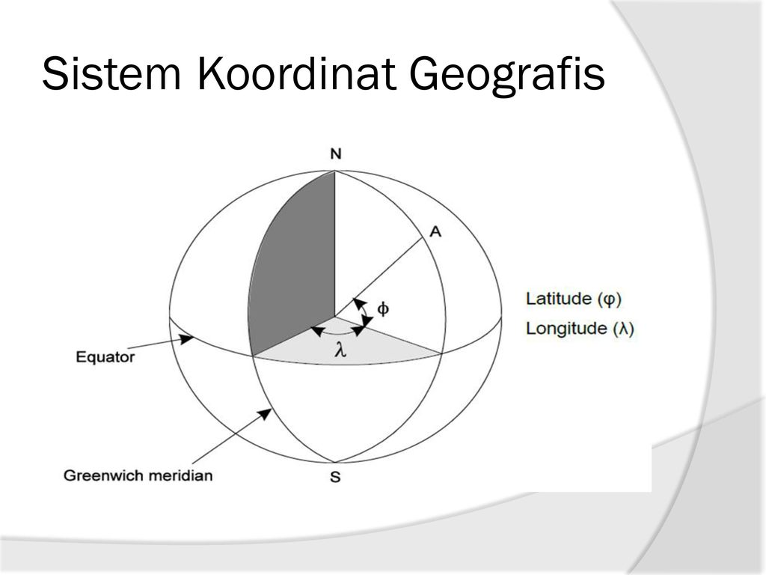

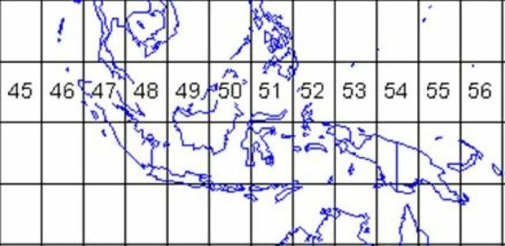

Gambar II.3
Sistem Penentuan Posisi Koordinat Global GPS

